

Instituto Tecnológico de Frontera Comalapa
Modalidad Mixta

Materia:
Estructura de datos
Semestre:
Quinto semestre
Especialidad:
Ingeniería en Sistemas Computacionales.
Numero de control:
231260014
Nombre del alumno:
Cynthia Jasmine Morales Torres
Nombre del docente:
Ing. Francisco Javier Mingo Velázquez
Nombre del trabajo:
3.1 Diagrama de llaves
Fecha de entrega:
Frontera Comalapa, Chiapas a 11 de noviembre de 2025

Introducción
Las Estructuras de Datos Lineales representan un pilar fundamental en la programación y la informática. Su característica definitoria es la organización de colecciones de datos donde el orden de los ítems es estrictamente determinado por el proceso de inserción y eliminación. Aunque todas son lineales, se distinguen por las restricciones que imponen en los "extremos" (Tope, Fondo, Frente, Final) para el acceso a los elementos. Este grupo de estructuras abarca cuatro tipos principales, cada uno diseñado para resolver problemas específicos:
- Las Pilas y las Colas son las formas más sencillas y restrictivas, perfectas para modelar flujos de trabajo específicos.
- Las Listas Enlazadas ofrecen una solución más dinámica y flexible para almacenar y manipular datos de manera eficiente.
Comprender sus principios operativos (LIFO y FIFO) y sus implementaciones (arreglos o punteros) es esencial para la gestión eficiente de la memoria y la construcción de algoritmos eficaces.

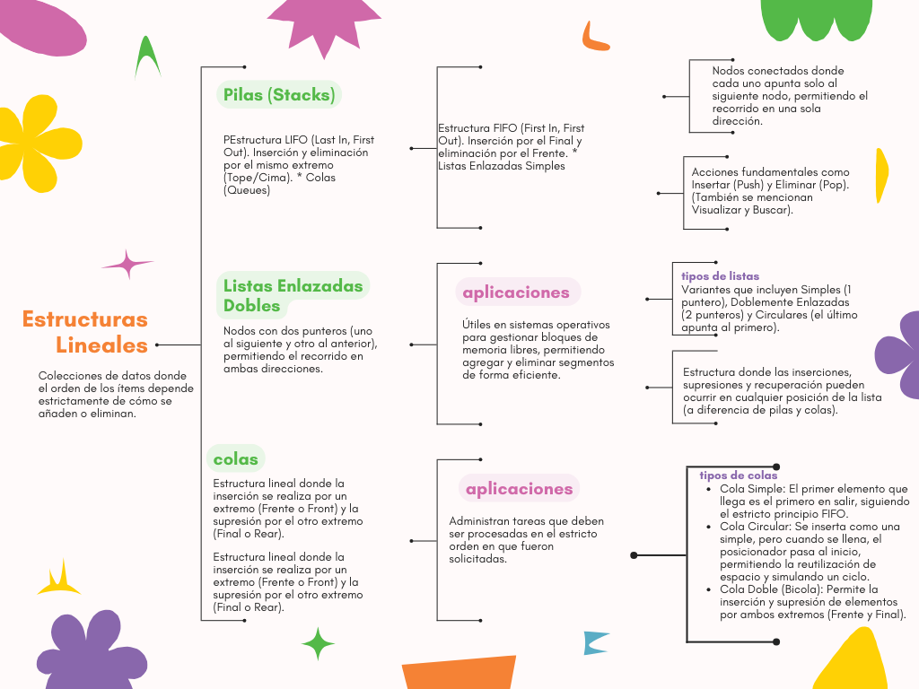

Conclusión
Las estructuras lineales (Pilas, Colas y Listas) demuestran que la forma en que organizamos los datos es tan importante como los datos mismos.
- La Pila, con su principio LIFO (Last In, First Out), es ideal para tareas que requieren reversibilidad o seguimiento del estado más reciente (como la función "Undo" o la gestión de llamadas a funciones).
- La Cola, con su principio FIFO (First In, First Out), es indispensable en cualquier sistema que necesite administrar tareas en orden de llegada (como la cola de impresión o la gestión de procesos en un servidor).
- Las Listas Enlazadas (simples, dobles, circulares) proporcionan la versatilidad de la memoria dinámica, permitiendo inserciones y supresiones rápidas en cualquier punto.
En resumen, la elección de una estructura lineal depende directamente de la necesidad de la aplicación: si se requiere un orden estricto de acceso (Pilas y Colas), o una manipulación flexible de elementos (Listas Enlazadas). Dominar estas estructuras es crucial, ya que sirven como componentes básicos para construir algoritmos más complejos en el desarrollo de software.

